FICHE 1a
Fiche à destination des enseignants

TS 25
Les défis de l'aéronautique au XXIème siècle
Type d'activité | Activité documentaire ; utilisation de TIC en classe.
 | Notions et contenus du programme de Terminale S  Enjeux énergétiques. Économies d'énergie. | Compétences exigibles du programme de Terminale S  Extraire et exploiter des informations sur des réalisations ou des projets scientifiques répondant à des problématiques énergétiques contemporaines.  Argumenter sur des solutions permettant de réaliser des économies d'énergie.
Compétences préambule du cycle terminal

Démarche scientifique
Mettre en œuvre un raisonnement
Identifier un problème
Formuler des hypothèses pertinentes
Exercer son esprit critique
Mobiliser ses connaissances
Rechercher, extraire et organiser l’information utile
Communiquer à l'oral et à l'écrit
Maîtriser les compétences langagières (français, LE)
Mener un débat argumenté

Usage des TIC
Saisir et traiter des mesures
Compétences sur « Extraire et exploiter »
Extraire
Supports d'information :
Tableaux de données
Constructions graphiques

Exploiter
Identification des grandeurs physiques
Exploitation qualitative
Analyse dimensionnelle
Comparaison d'ordres de grandeur
Communication en tant que scientifique
Commentaires sur l’activité proposée | Cette activité illustre la partie  « AGIR »  et la sous-partie  Économiser les ressources et respecter l'environnement  du programme de TS.
Conditions de mise en œuvre | En développant le savoir-faire des élèves sur la lecture de courbes et leur esprit critique scientifique, cette activité permet d'effectuer le lien entre les sciences et l'activité économique générée par l'industrie aéronautique.  L’activité peut être effectuée en classe sur 4 des 5 courbes. Par exemple, la 5ème courbe peut être donnée en devoir en classe : contrôle de l'acquis des compétences visées sur un document inédit.  Le document est constitué de trois parties (a), (b) et (c) indépendantes. La partie (c) est déclinée en deux versions : la première assez guidée, la deuxième demandant un travail plus autonome de l'élève.
Remarques | - Cette activité propose une ouverture intéressante vers le monde de l'aéronautique, et place les Sciences Physiques directement au cœur de la formation de l'élève-citoyen. On peut ainsi voir dans cette activité, une ouverture transversale vers d'autres disciplines : langues étrangères (traité dans la partie c), dans lesquelles on étudie souvent des faits de société, sciences sociales et économiques (bien que celles-ci ne soient pas dispensées directement aux élèves de TS), voire philosophiques... Comme précisé ci-dessus dans le tableau des compétences visées, les documents présentés dans l'activité permettent de stimuler la démarche scientifique que doivent acquérir les élèves, notamment « mettre en œuvre un raisonnement », « identifier un problème », « formuler des hypothèses pertinentes », « exercer son esprit critique » etc...  Si le transport aérien devient, de décennie en décennie, un transport de masse, ce n'est pas sans soulever un problème de taille : les exploitations mondiales de pétrole permettent de produire une quantité limitée de kérosène (le carburant utilisé par les avions), ce qui risque de provoquer tôt ou tard une pénurie. Dans cette séquence, nous allons étudier le défi énergétique que devra relever l'aéronautique civile au cours du XXIème siècle.  - On peut aussi imaginer un autre contrôle des acquis : en devoir en classe, redonner les 5 courbes aux élèves, et demander une synthèse de ces documents.  - En général, dans la série de questions accompagnant chaque document, la dernière question est une question ouverte, demandant à l'élève un effort d'argumentation et de rédaction.  - La question 6 b/ de la partie TS25(a) est une question plus ouverte : l'élève doit faire preuve d'initiative personnelle et réinvestir ses connaissances pour répondre.  - Dans les questions 1) et 2) de la partie TS25(b), l’idée directrice est la suivante : toutes les automobiles ont même taille environ (transport de 4 ou 5 personnes) alors que les avions ont des tailles très variables, de 10 places à 800 places.

FICHE 2

Texte à distribuer aux élèves

TS 25 (a)

Les défis de l'aéronautique au XXIème siècle

Commençons par étudier la croissance du trafic aérien depuis 1952, date de construction du premier avion à réaction, marquant le début de l'aire aéronautique moderne.
Document 1
Le graphique ci-dessous est une courbe représentant la croissance du trafic aérien. Cette croissance est exprimée en pourcentage chaque année, le pourcentage étant calculé par rapport au trafic de l'année précédente, entre 1952 et 2009. La courbe rouge représente la croissance réelle, année après année, du trafic aérien mondial. La courbe en pointillés est une modélisation simpliste de la courbe en trait plein.
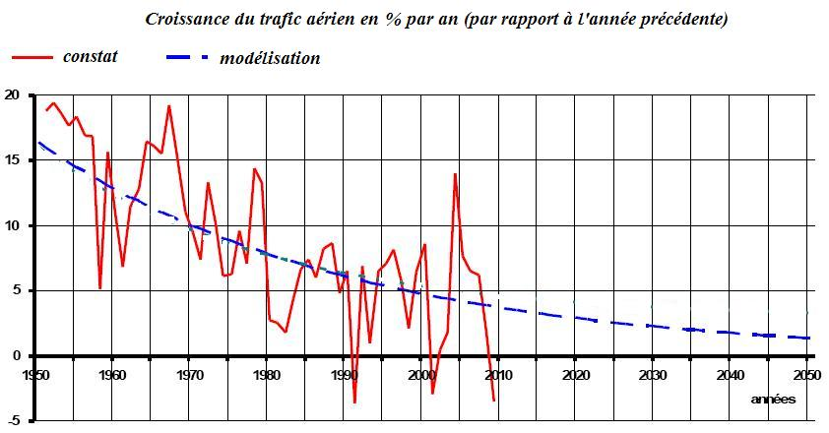
Question 1

On peut tout d'abord se demander, avant d'aborder l'exploitation du document, comment évaluer le trafic aérien mondial sur une année. Trois élèves proposent une méthode pour l'évaluer :

A. Sébastien propose de compter le nombre de vols effectués pendant l'année par l'ensemble des avions de la planète.
B. Mathilde propose de compter la distance parcourue pendant l'année par l'ensemble des avions de la planète.
C. Camille propose de compter le nombre de passagers embarqués pendant l'année dans tous les avions de la planète.

Cependant, aucune de ces trois propositions ne permet d'évaluer correctement le trafic. Pour chaque proposition des élèves, expliquer pourquoi l'évaluation du trafic n'est pas convenable.

Question 2

L'évaluation du trafic aérien s'effectue avec l'unité « passager.km » (produit du nombre de passagers par le nombre de kilomètres). Expliquer en une ou deux phrases, l'unité choisie pour évaluer le trafic aérien mondial sur une année.

Question 3

Compréhension de base des informations apportées par la courbe ci-dessus.
a/ Expliquer comment évolue le trafic (croissance, diminution ou stagnation ?) lors d'une année dont l'ordonnée est positive.
b/ Entre 1979 et 1980, le trafic a-t-il augmenté ou diminué ?
c/ Quelles sont les années, entre 1952 et 2009, au cours desquelles le trafic a diminué ?

Question 4

Cocher la ou les bonnes réponses.
La courbe en traits pointillés indique...
 A. … que le trafic aérien décroît depuis 1952.
 B. … que le trafic aérien croît depuis 1952.
 C. … que la croissance du trafic aérien diminue depuis 1952.
 D. … que le trafic aérien tend vers zéro pour 2050 et au-delà.
 E. … que le trafic aérien sera quasiment stable au-delà de 2050.

Question 5
Cocher la ou les bonnes réponses.
La courbe en traits pleins indique...
 A. …les fluctuations du trafic aérien mondial depuis 1952.
 B. …qu'entre 2004 et 2008, le trafic aérien a fortement diminué.
 C. …qu'en 2004, le trafic aérien a fortement augmenté.
 D. …que l'année où le trafic aérien a été maximal est 1953.
 E. …que le trafic aérien a ressenti l'effet de crises mondiales en 1991, 2001, 2009.

Question 6

a/ En vous aidant de la courbe en trait plein du document 1 et en considérant que le trafic aérien en 1990 est de valeur « 1 », remplir le tableau ci-dessous puis tracer, avec un logiciel tableur, la courbe du trafic annuel en fonction des années

année |  | 1990 | 1991 | 1992 | 1993 | 1994 | 1995 | 1996 | 1997 | 1998 | 1999 | 2000 | 2001 | 2002 | 2003 | 2004 | 2005 | 2006 | 2007 | 2008 | 2009
Croissance (pourcents) |  |  | -4 | 7
trafic |  | 1 | 0,96
b/ D’après la courbe obtenue, comment expliquer la croissance globale du trafic aérien ainsi que ses fluctuations importantes d'une année sur l'autre ?
TS 25 (b)

Les défis de l'aéronautique au XXIème siècle

Problématique : Face à la croissance globale du trafic aérien, un véritable défi énergétique se présente : comment, dans les décennies à venir, assurer le ravitaillement des avions en kérosène ? Quelles améliorations apporter à l'exploitation des avions pour consommer mieux ? Pour réfléchir à ce sujet, nous commencerons par évoquer l'évolution de la consommation des avions à réaction depuis leur création, en 1952. Puis, dans un deuxième temps, nous comparerons les performances énergétiques de différents avions contemporains, tous dotés de la même technologie.

Document 2
Le diagramme ci-dessous permet de comparer la consommation de différents types d'avions de lignes, construits entre 1952 et 2000, pour une mission donnée : un vol de Paris à New-York.
Les points rouges correspondent à différents modèles d'avions de ligne ; la courbe bleue représente l'évolution globale de la consommation des avions entre 1952 et 2010.
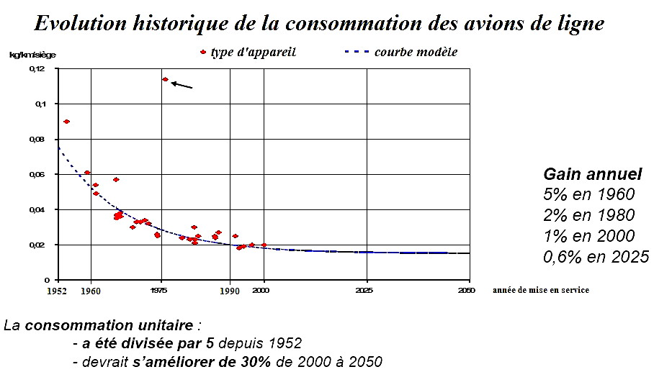
Question 1

Pour évaluer les performances énergétiques d'un avion, il faut donner la consommation dans une unité adaptée...
a/ Expliquer pourquoi on ne peut donner la consommation d'un avion dans la même unité que la consommation d'une automobile (volume d'essence consommé pour 100 km).
b/ Certaines personnes ont pensé utiliser l’unité kg/km. Préciser en quoi l'unité kg/km est insuffisante pour exprimer la consommation d'un avion.

Question 2

L'unité adaptée pour évaluer la consommation d'un avion est le kg/km/passager. Expliquer, en une ou deux phrases, pourquoi cette unité est intéressante.
Remarque : on parle de la masse de kérosène (kg) plutôt que du volume (L) comme on le fait pour les automobiles.
Question 3

Par quel facteur la consommation a-t-elle été divisée entre 1952 et 1990 ?

Question 4

Quelle est la baisse de consommation prévisible entre 1990 et 2050 ? Exprimer ensuite le résultat en pourcentage.

Question 5

Formuler une hypothèse sur la limite vers laquelle peut tendre la consommation des avions.

Question 6

A droite du diagramme, une colonne indique le « gain annuel » lors de différentes années. Proposer une signification de cette grandeur.

Question 7

a/ Sur le document 2, tracer la droite tangente à la courbe en 1960. Déterminer numériquement, la valeur de la pente de cette droite. Ne pas oublier de préciser l’unité de la pente obtenue
b/ D'après la valeur de cette pente, quelle a été la baisse de consommation durant l'année 1960 ? Exprimer ce résultat en kg/km/siège puis l'exprimer en pourcentage de la consommation. Confronter ce résultat à l'information donnée dans la colonne à droite du diagramme.

Question 8

a/ De nos jours, il n'existe aucun avion de ligne supersonique. Proposer une explication.
b/ A quel avion peut correspondre le point rouge situé très en-dehors de la courbe, en 1976 (celui au bout de la flèche) ?

Question 9

Finalement, malgré les progrès techniques, on constate que l'on ne pourra pas faire baisser la consommation des avions de ligne en-dessous d'une certaine limite... Cependant, à l'avenir, si l'on veut transporter plus de passagers avec une production de kérosène limitée, on devra tout de même chercher à faire des économies de carburant.
Proposez une autre solution pour diminuer la consommation de kérosène (en kg/km/passager) des avions.
Document 3
La courbe ci-dessous permet de comparer la consommation de différents types d'avions de ligne contemporains (tous conçus dans la décennie 2000), effectuant différentes missions. La consommation est donnée dans l'unité kg de pétrole consommé/km/passager afin de comparer des avions de différentes tailles. Remarque : l'Airbus A380 ne rentre pas dans la catégorie « avion de 450 places » car il possède deux niveaux (deux ponts)... ce qui a l'avantage de ramener sa consommation à celle d'un avion de 150 places (toujours dans l'unité kg de pétrole consommé/km/passager bien sûr !).
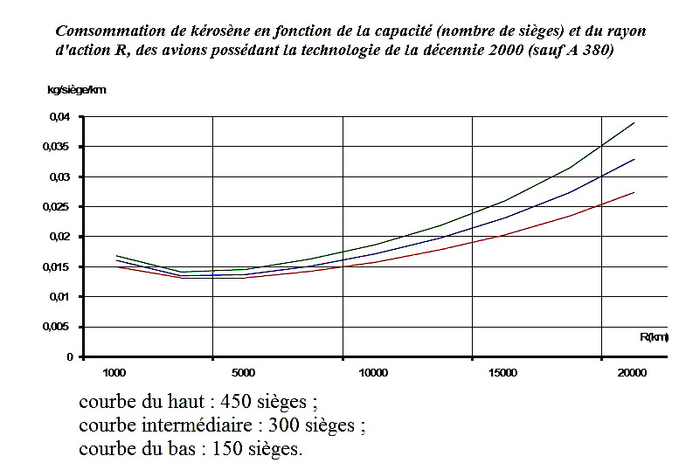
Question 1

Globalement, quel type d'avions consomme le moins de carburant ? Justifier la réponse.

Question 2

a/ D'après le document 3, pour quelle distance de vol la consommation est-elle minimale ?
b/ Existe-t-il une distance pour laquelle elle est maximale ? Rédiger une explication en une ou deux phrases.

Question 3

Entre un parcours de mille kilomètres et un parcours de cinq mille kilomètres d'un même avion, lequel consomme le plus de carburant (en kg de pétrole consommé/km/passager) ?
Proposer une explication à cette observation.

Document 4
Version | A380-700 | A380-800 | A380-800ER | A380-800F | A380 Prestige | A380-900
Capacité standard | 480 sièges  (3 classes) | 525 sièges (3 classes)  407 à 853 sièges  selon configuration client |  | 58 conteneurs | 118 sièges | 656 sièges  (3 classes)
Masse à vide | 267 t | 276 t |  | 252 t | 282 t | 298 t
Masse à vide par passager | 556 kg/656 kg à 312 kg |  |  |  | 2 390 kg | 454 kg
Masse maximale au décollage |  | 560 t | 590 t |  | 560 t
Vitesse de croisière | Mach 0,85
Distance franchissable | 18 000 km | 15 200 km | 18 000 km | 10 400 km | 18 000 km | 15 200 km
Masse maximale de carburant | 248 t |  | 296 t | 248 t |  | 296 t

(d’après http://fr.wikipedia.org/wiki/Airbus_A380#Caract.C3.A9ristiques_techniques).

Question 1

Le tableau ci-dessus donne quelques caractéristiques de différentes versions de L'Airbus A 380.
a/ Quelle est la masse maximale au décollage de L'A380-800 ?
b/ Quelle masse maximale de kérosène, cet avion peut-il emporter ? A quel pourcentage de la masse totale de l'avion au décollage, correspond cette masse de kérosène ?
c/ Estimer, pour une automobile de masse m = 1200 kg, le pourcentage que représente la masse d'essence emportée lorsque le réservoir est plein (60 litres d'essence, soit environ 50 kg). Comparer au cas de l'avion.

Question 2

a/ Un appareil A380-700 doit effectuer un vol de 1500 km. Pourquoi, dans ce cas, remplir au maximum, les réservoirs de l'appareil, présente-t-il un inconvénient majeur ?
b/ A présent, cet appareil doit effectuer un vol sans escale d'un distance de plus de quinze mille kilomètres. Proposer une explication au fait que la consommation de l'avion sur l'ensemble du vol (en kg/km) devient alors très importante.

Question 3

Le coût d'achat du kérosène représente en moyenne 23% du chiffre d'affaires d'une compagnie aérienne, c'est donc une dépense très importante. Proposer une solution pour effectuer dans de bonnes conditions énergétiques, une relation Paris-Sydney.

Question 4

Développer une argumentation sur le lien entre le confort proposé aux passagers (en général, les passagers apprécient un vol sans escale, apprécient de pouvoir incliner leur siège et disposer de beaucoup de place) et la consommation de l'avion.
TS 25 (c)

Les défis de l'aéronautique au XXIème siècle

Maintenant que l'on a expliqué comment optimiser la consommation des avions de ligne, évaluons la consommation totale de kérosène de l'activité aérienne.

Document 5

Le tableau ci-dessous permet de comparer deux grandeurs essentielles pour évaluer la consommation de pétrole du transport aérien :
- le trafic aérien mondial sur une année (celui-ci peut s'évaluer dans l'unité passagers.km) ;
- l'efficacité énergétique moyenne des avions de ligne assurant le service.
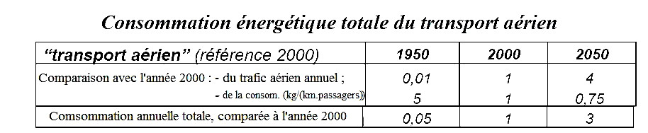
Document 6

La courbe ci-dessous donne accès à une information intéressante : le pourcentage de pétrole (extrait des gisements par l'industrie pétrolière) consommé par le trafic aérien. Le transport aérien, à fort potentiel de croissance, risque de consommer de plus en plus de pétrole en comparaison des autres activités consommatrices, dont la plupart ont atteint un stade de « maturité ». Pourtant, la part de kérosène dans le pétrole est limitée...
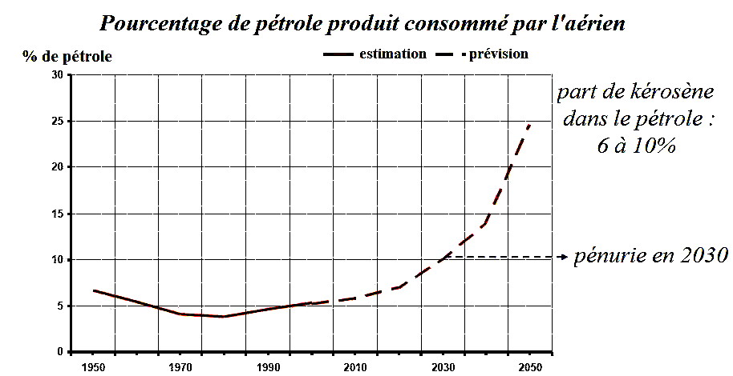
Document 7

Finalement, il apparaît nécessaire, dès à présent, de rechercher des carburants alternatifs au kérosène, pour palier à un pénurie prévisible de carburant dans deux décennies. Le tableau ci-dessous regroupe différentes alternatives au kérosène conventionnel. Pour chaque carburant, on donne trois caractéristiques essentielles, que l'on compare au carburant conventionnel placé en première ligne. Il est notamment essentiel que dans les réservoirs des avions, à 12000 mètres d'altitude, le carburant reste à l'état liquide...
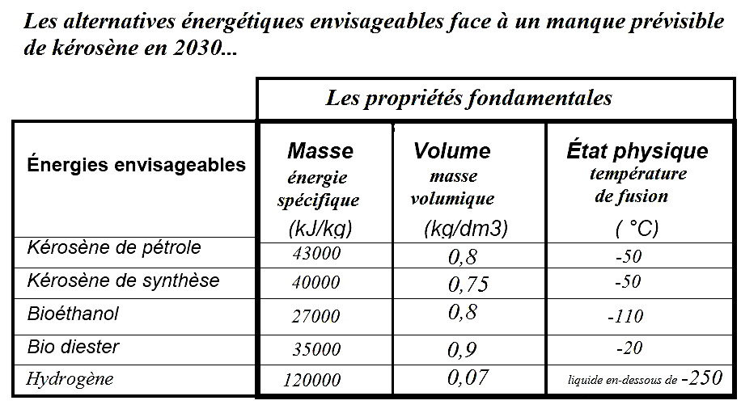

Document 8

Le tableau ci-dessous indique, en moyenne, les quantités des différents produits pétroliers contenus dans un baril de pétrole (ces produits sont séparés par distillation fractionnée, comme schématisé ci-dessous à droite) :
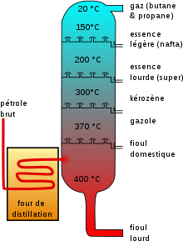
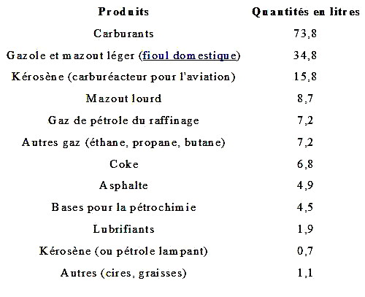
A propos de la distillation fractionnée :
Chaque hydrocarbure pur possède des caractéristiques chimiques et physiques spécifiques, en particulier une température d'ébullition propre.
Le raffinage consiste à utiliser les températures d'ébullition différentes des différents produits pour les séparer.
Cette opération est appelée la distillation. Son principe est de chauffer le pétrole dans une colonne fermée qu'on appelle la colonne de distillation atmosphérique et grâce à la différence de température d'ébullition des composants en présence et avec la vaporisation des fractions plus ou moins légères, on recueille à différents niveaux de la colonne des fractions de produits lourds, moyens, intermédiaires, légers.
La distillation atmosphérique se fait dans une colonne munie d'un certain nombre de plateaux perforés et munis de clapets, en général de 30 à 50 plateaux, conduisant à une distillation fractionnée.
Les trois documents ci-dessus (tableau, schéma et texte) sont issus de Wikipédia.

Question 1

Commenter l'évolution de la consommation aérienne dans le pétrole entre 1950 et 2010.

Question 2

Une flèche bleue indique sur le graphe du document 2 une « pénurie » prévisible en 2030. Émettre une hypothèse pour justifier cette prévision.

Question 3

Comparer les avantages et inconvénients de l'utilisation de carburant conventionnel, de bioéthanol ou de dihydrogène pour alimenter les réservoirs d'un Airbus A380-700.

Question 4

Quelle difficulté supplémentaire fait apparaître le tableau du document 3, concernant l'exploitation éventuelle du dihydrogène dans l'aéronautique ?
FICHE 3
Correction. Fiche à destination des enseignants

TS 25 (a)

Les défis de l'aéronautique au XXIème siècle

Document 1

Question 1
A. Ne convient pas car on compte de la même manière des vols de différentes distances, effectués par des avions de différentes tailles (il y a donc deux défauts majeurs dans ce mode de comptage du trafic).
B. Le premier défaut soulevé par le A est résolu, mais pas le deuxième : on ne distingue toujours pas la taille des avions.
C. Ce mode de comptage présente un défaut différent : Camille compte de la même manière, un passager qui effectue un vol de 500 kilomètres, et un passager qui effectuer un vol de 12000 kilomètres.

Question 2
On peut attendre par exemple, très simplement : « le trafic total est obtenu en prenant le nombre total de passagers, que l'on multiplie par le nombre de kilomètres que chaque passager a parcouru. »

Question 3
a/ Lors d'une année dont l'ordonnée est positive, le trafic augmente par rapport à l'année précédente.
b/ Entre 1979 et 1980, le trafic a-t-il augmenté ou diminué ? En 1980, l'ordonnée est positive : le trafic a donc augmenté en 1980, par rapport à 1979.
c/ Entre 1952 et 2009, le trafic a diminué en 1991, 2001 et 2009.

Question 4
La courbe en traits pointillés indique :
 A. … non
 B. … oui
 C. … oui
 D. … non
 E. … oui (la croissance tend vers zéro de manière asymptotique).

Question 5
La courbe en traits pleins indique...
 A. …pas directement : la courbe indique les fluctuations de la croissance du trafic
 B. …non, le trafic a augmenté (la croissance est positive ou nulle (2008) pour toutes ces années) ;
 C. …oui
 D. …non : 1953 est l'année où la croissance du trafic (par rapport à l'année précédente) a été maximale
 E. …oui, puisque pour les années 1991, 2001, 2009 (années de crises économiques ou géopolitiques mondiales), le trafic a diminué.

Question 6

Remarque : cette question est une question plus ouverte : l'élève doit faire preuve d'initiative personnelle et réinvestir ses connaissances pour répondre.
a/ On remplit le tableau :

année |  | 1990 | 1991 | 1992 | 1993 | 1994 | 1995 | 1996 | 1997 | 1998 | 1999 | 2000 | 2001 | 2002 | 2003 | 2004 | 2005 | 2006 | 2007 | 2008 | 2009
Croissance (pourcents) |  |  | -4 | 7 | 1 | 6 | 7 | 8 | 5 | 2 | 7 | 8 | -3 | 0 | 2 | 14 | 7 | 6 | 6 | 0 | -4
trafic |  | 1 | 0,96 | 1,02 | 1,04 | 1,1 | 1,18 | 1,27 | 1,33 | 1,36 | 1,46 | 1,57 | 1,53 | 1,53 | 1,56 | 1,77 | 1,9 | 2,01 | 2,13 | 2,13 | 2,05
NB : La lecture du graphe se fait avec une incertitude de lecture de 0,5 unité. D'autre part, pour remplir le tableau, il est primordial, afin de limiter la propagation des erreurs d'une colonne à l'autre, de réutiliser, pour le calcul du trafic de la colonne n, le résultat donné par la calculatrice à la colonne (n-1) (avec toutes les décimales).
On obtient le graphique :
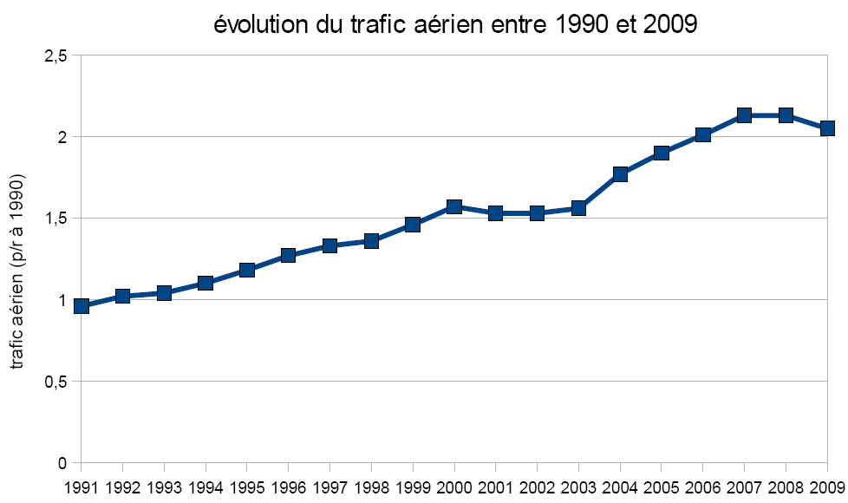
b/ La croissance globale du trafic, traduit la croissance économique mondiale. Les fluctuations d'une année sur l'autre sont dues aux événements mondiaux, des points de vue économique et géopolitique (crises pétrolières, guerre du Golfe etc).
TS 25 (b)

Les défis de l'aéronautique au XXIème siècle

Document 2

Questions 1 et 2
Remarque : L'objectif est de mettre l'accent, dans les questions 1) et 2), sur une idée très simple : toutes les automobiles ont même taille environ (transport de 4 ou 5 personnes) alors que les avions ont des tailles très variables, de 10 places à 800 places.
a/ D'une part, on peut remarquer que donner la consommation d'une automobile en L/km est insuffisant : on doit préciser le mode d'utilisation (les constructeurs donnent la consommation en régime urbain, en régime mixte, en régime routier) ; d'autre part, pour les avions, on dit prendre en compte leurs taille : si les automobiles ont environ toutes la même capacité de transport (quatre ou cinq passagers), les avions de ligne ont des capacités très différentes (de 10 à 800 places).
b/ Il en résulte que l'unité kg/km est insuffisante pour les avions : il faut ramener la consommation de l'avion à sa consommation par passager pour comparer les différents types d'appareils : on utilise donc l'unité kg/km/passager, ce qui s'écrit aussi kg/(passager.km).

Question 3
0,075/0,02 = 3,75 : consommation divisée par 3,75.

Question 4
0,020/0,015 = 1,3 soit une diminution de consommation de (0,020-0,015)/0,020 = 25%.

Question 5
Limite technique : les progrès techniques ne peuvent faire tendre la consommation vers zéro ! L'amélioration de l'efficacité des réacteurs, de l'aérodynamique des avions, les progrès effectués dans les matériaux de construction, entraînent des baisses de consommation de plus en plus faibles. La consommation tend asymptotiquement vers une valeur limite.

Question 6
Cette grandeur indique la baisse de consommation (en pourcentage) des avions mis en service lors d'une année, par rapport à ceux mis en service l'année précédente.

Question 7
a/ On obtient une pente 2,3.E-3. Unité de la pente : kg/km/siège/année.
b/ La baisse de consommation a donc été, durant l'année 1960 : pente*1an = 2,5E-3 kg/km/siège. Or en 1960, la consommation était de 0,055 kg/km/siège. La baisse calculée est donc 2,5E-3/0,055 = 4,5% : on retrouve bien, aux incertitudes de mesure près, la baisse de 5% en 1960 annoncée sur la droite du diagramme.

Question 8
a/ Problème majeur des avions supersoniques : leur consommation bien trop élevée (et le coût d'exploitation est également trop élevé).
b/ Le Concorde... ceci vient confirmer la question a/.

Question 9
On pourra répondre « optimiser l'espace dans l'avion : avec un même avion, transporter plus de passagers permet de réduire la consommation par passager. » Autrement dit, diminuer la place consacrée à chaque passager (donc diminuer le confort) permettra de consommer moins.

Document 3

Question 1
On lit sans problème sur la courbe, que ce sont, globalement, les avions d'une capacité de l'ordre de 150 places qui consomment le moins.

Question 2
a/ On lit que la consommation minimale (en kg/(passager.km)) est atteinte pour une distance de 4000 kilomètres.
b/ Il n'existe pas de distance pour laquelle la consommation se stabilise à un maximum : plus la distance augmente, plus la consommation en kg/(passager.km) augmente aussi. Ceci est dû au fait que la masse de pétrole embarquée constitue un pourcentage important de la masse de l'avion au décollage... pourcentage d'autant plus grand, que la distance à parcourir sans escale est importante.

Question 3
C'est le parcours de 1000 kilomètres qui consomme le plus : pour ce type de vol en effet, la phase de décollage, qui consomme beaucoup de carburant, prend une place importante dans le vol. Le trajet de 5000 kilomètres est optimal : le vol n'est pas trop court, ce qui permet de donner une moindre importance à la phase de décollage, et le vol n'est pas trop long : la masse de kérosène emportée est limitée, ce qui permet à l'avion d'avoir une masse pas trop grande au décollage et lors du vol.

Document 4

Question 1
a/ Masse maximale au décollage de L'A380-800 : 560 tonnes.
b/ Masse maximale de kérosène que cet avion peut emporter : 248 tonnes, soit un pourcentage de la masse totale de l'avion au décollage : 248/560 = 44%.
c/ Pourcentage : 50/1200 = 4% : ainsi, sur une automobile, le taux de remplissage du réservoir n'influe pas (ou de manière marginale) sur la consommation de l'automobile.

Question 2
a/ La masse de kérosène emportée est alors très importante... et l'avion va donc consommer beaucoup au décollage (puis dans la suite du vol : il faut, pour compenser le poids, augmenter la portance... ce qui, nécessairement, entraîne une augmentation de la traînée, que l'on compense par une augmentation de la poussée, entraînant une augmentation de la consommation de carburant).
b/ A présent, il est impératif de remplir les réservoirs de kérosène au maximum : la masse de l'avion au décollage, puis dans la première partie du parcours, sera donc proche de la masse maximale de l'avion, et la consommation globale sur le vol sera donc très importante.

Question 3
La solution la plus économe du point de vue énergétique, est donc d'effectuer le vol par escales successives de 5000 kilomètres environ.

Question 4
Un vol de plus de dix mille kilomètres sans escale est, d'après l'étude de la courbe précédente, fortement consommateur de kérosène. Pour consommer moins, il faut donc prévoir, dans ce cas, une escale après cinq mille kilomètres parcourus. De plus, d'après le tableau sur l'A380, on voit par exemple que la version A380-800 est disponible en plusieurs versions, pouvant accueillir entre 400 et 850 passagers : pour une même consommation totale, la version avec 400 passagers consommera donc plus de deux fois plus de carburant par passager, que la version avec 850 passagers ! Un problème énergétique se pose donc clairement : plus on alloue une place importante à chaque passager, plus la consommation par passager est importante. Ce problème sera fondamental dans l'avenir de l'aéronautique civile, si l'on considère que l'aéronautique doit être un moyen de transport « de masse ».

TS 25 (c)

Les défis de l'aéronautique au XXIème siècle

Voir le corrigé de TS 25 (c) du document [1].

